The Last of KSN

# Stoff

|  |
| --- |
| Nachrichtenmodell  Huffman-Kodierung  Shenon-Kodierung  Impulse auf Leitungen  Codewürfel  Hamming codierung  Ersatzquellenmethode  AM  Kanalkapazität  Bildübertragung  Kugeln, Wahrscheinlichkeiten, Telefonnummernbeispiel  Resonanzfrequenz - Berechnung von den gemischten Schaltungen mit 3 Bauelementen  2 Beispiele  maximal 1 Notengrad  Beispiel zu AM wie wir es gemacht haben  Signal im Zeitbereich und Frequenzbereich (Träger, Seitenband etc.) |

# Nachrichtentechnik

### Blockschaltbild eines Systems zur digitalen Nachrichtenübertragung

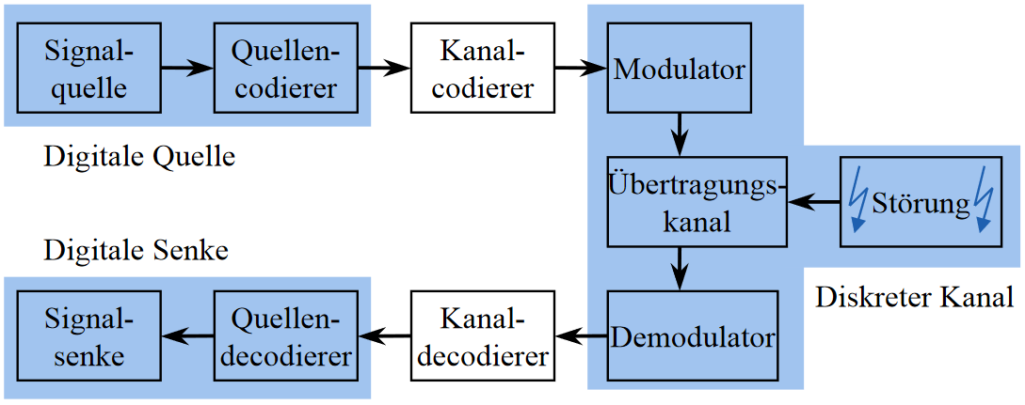

### Quellenkodierung

* Kompression der Nachricht auf eine minimale Anzahl von Symbolen ohne Infromationsverlust (Reduktion von Redundanz)
* Weitergehende Kompression, wobei toleriert wird, dass Information verloren geht (z. B. Bei Bild- und Tonübertragung)

### Codierung zur Verschlüsselung (Kryptologie)

* Schutz vor unberechtigetem Abhören
* Entschlüsselung nur mit Kenntnis eines Code-Schlüssels

Kanalcodierung (error control coding): kontrolliertes Hinzufügen von Redundanz zum Schutz gegen Übertragungsfehler

* Kanalcodierung zur Fehlerkorrektur (**FEC** – forward error correction – UDP (Streaming), Radio)
* Vereinfachtes Modell:

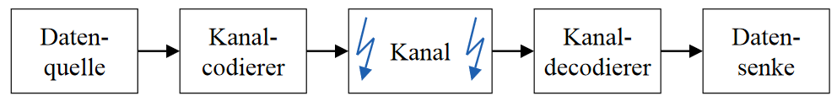

* Kanalqualität bestimmt Restfehlerwahrscheinlichkeit nach Decodierung
* Datenrate unabhängig von Kanalqualität

### Kanalcodierung zur Fehlerdetektion (**CRC** -cyclic redundancy check, Einsatz für **ARQ**-Verfahren (automatic repeat request) - Ethernet)

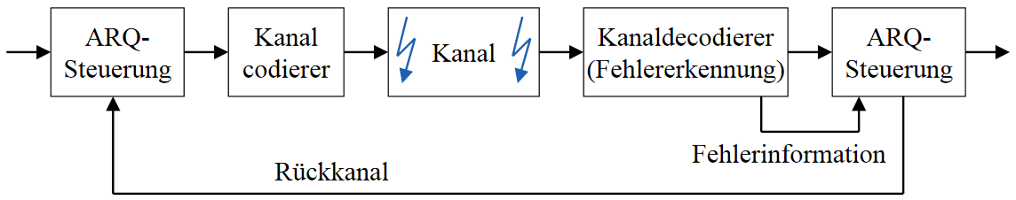

* Rückkanal notwendig
* Adaptives Einfügen von Redundanz (zustätzliche Redundanz nur im Fehlerfall)
* Restfehlerwahrscheinlichkeit unabhängig von der Kanalqualität
* Datenrate abhängig von Kanalqualität

### Anwendung: sichere Datenübertragung über Wellenleiter und Funkkanäle (insbesondere Mobilfunkkanäle), sicher Datenspeicherung

### Begründer der Informationstheorie Claude E. Shannon:

### Durch Kanalcodierung kann die Fehlerwahrscheinlichkeit beliebig reduziert werden, wenn die Datenrate kleiner als die Kanalkapazität ist.

### (Shannon gibt keine Konstruktionsvorschrift an.)

# Grundbegriffe

* Grundgedanke der Kanalcodierung:
  + Einfügen von Redundanz
  + Ziel: Fehlererkennung oder Fehlerkorrektur
  + Zuordnung im Codierer am Beispiel einer Block-Codierung:

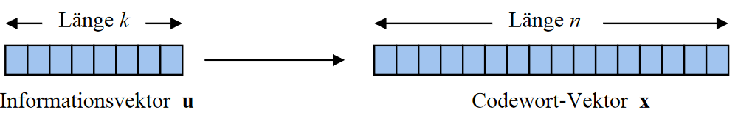

* + Eingangsvektor: $u=(u_{1},…,u_{k})$
  + Ausgangsvektor: $x=(x_{1},…,x_{n})$
  + Coderate: $R_{C}=\frac{k}{n}$

# Codewürfel

### Codewürfel mit n = 3, k = 3

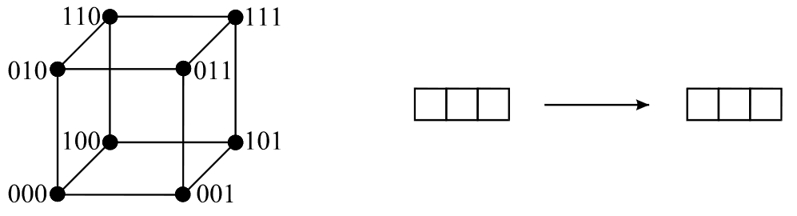

* Codierte Übertragung: RC = 1
* Kleinstmögliche Distanz zu anderem Codewort dmin = 1
* Keine Fehlererkennung und keine Fehlterkorrekur möglich

### Codewürfel mit n = 3, k = 2

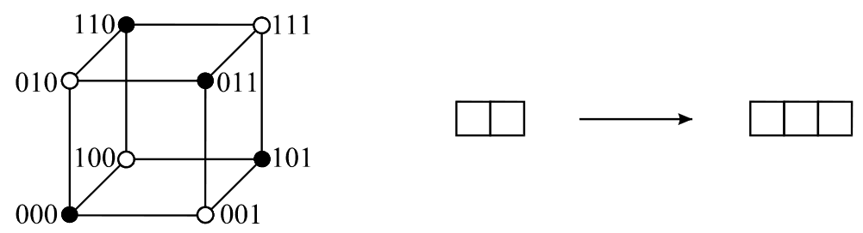

* Codierte Übertragung: RC = 2/3
* Kleinstmögliche Distanz zu anderem Codewort dmin = 2
* Erkennung eines Fehlers möglich, keine Fehlterkorrekur möglich

### Codewürfel mit n = 3, k = 1

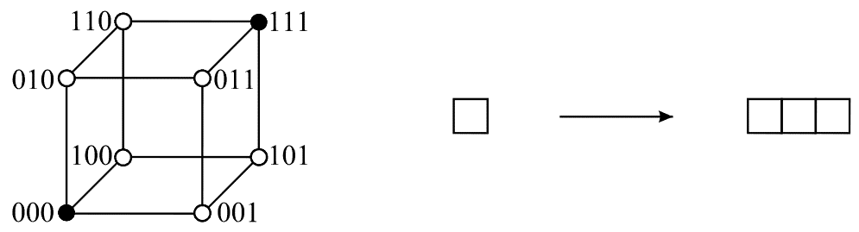

* Codierte Übertragung: RC = 1/3
* Kleinstmögliche Distanz zu anderem Codewort dmin = 3
* Erkennung von zwei Fehlern und Korrektur eines Fehlers möglich

# Informationstheorie

## Begriffe

* Entscheidungsgehalt H0 [Bit/Symbol]

Jene Informationslänge in Bit, um ein Zeichen aus einer bestimmten Zeichenmenge zu definieren, wenn alle Zeichen **gleich wahrscheinlich** sind.

z.B.: Alphabet mit 26 Buchstaben: $H_{0}= \log_{2}(26) = 4,7 Bit$/Symbol

Alphabet mit 52 Buchstaben: $H_{0} = \log_{2}(52) = 5,7 Bit$/Symbol

* Definition Informationsgehalt Ix [Bit/Symbol] (**Zeichen nicht gleich wahrscheinlich**):
  + Der Informationsgehalt Ix einer Nachricht muss umso größer sein, je kleiner die Wahrscheinlich Bx ihres Auftretens ist.
  + Eine Nachricht mit der Wahrscheinlichkeit Bx=1 muss den Informationsgehalt Ix=0 haben. -> Logarithmus naheliegend
  + Die Informationsgehalte voneinander unabhängiger Nachrichten sollen sich addieren

$$I_{x}=ld\left(\frac{1}{P_{x}}\right)=-ld\left(P_{x}\right) \frac{Bit}{Symbol}=[I_{x}]$$

(ld ... logarithmus dualis $\log_{2}$)

* Entropie H

Stellt den arithmetischen Mittelwert des Informationsgehaltes dar.

$$H=\sum_{x}{P_{x}*ld\left(\frac{1}{P_{x}}\right)}=-\sum_{x}{P_{x}*ld\left(P_{x}\right)}$$

* Redundanz R

Differenz des Entscheidungsgehaltes weniger der Entropie

$$R=H_{0}-H$$

* Negative Redundanz r
$$r=\left(H_{0}-H\right)/H_{0}$$

* Mittlere Codewortlänge [Bit/Symbol]
$$k_{m}=\sum_{i}{k_{i}*P_{i}}$$

$$\left(k_{i}…Codewortlänge\right)$$

$$P_{i}…Wahrscheinlichkeit von Codewort$$

* Informationsfluss F
$$F=\frac{H}{T_{m}}$$

$$T_{m}….mittlere Zeit die für die Übertragung eines Nachrichtenelementes benötigt$$

$$wird$$

* Kanalkapazität C

$$C…der maximale Informationsfluss der über einen gegebenen Nachrichtenkanal$$

$$fehlerfrei übertragen werden kann$$

$C=B*ld(1+\frac{P_{s}}{P_{n }})$ in Bit/s

* Kanaldynamik D

$$D=ld\left(1+\frac{P_{s}}{P_{n }}\right)$$

Für $\frac{p_{s}}{p_{n }}≫1$ folgt:

$$C=B*ld(\frac{P_{s}}{P_{n }})$$

Bzw.

$$C=\frac{B}{3}*10*\log\left(\frac{P_{s}}{P_{n }}\right)=\frac{B}{3}*SNR$$

|  |  |  |  |
| --- | --- | --- | --- |
| Kanal | Bandbreite [Hz] | Störabstand S/N [dB] | Kanalkapazität [Bit/s] |
| Telegraphie | 25 | 15 | 125 |
| Fernsprechkanal | 3.100 | 50 | 50.000 |
| Rundfunk AM | 6.000 | 70 | 140.000 |
| Rundfunk FM | 15.000 | 70 | 350.000 |
| Fernsehen | 5.000.000 | 45 | 75.000.000 |

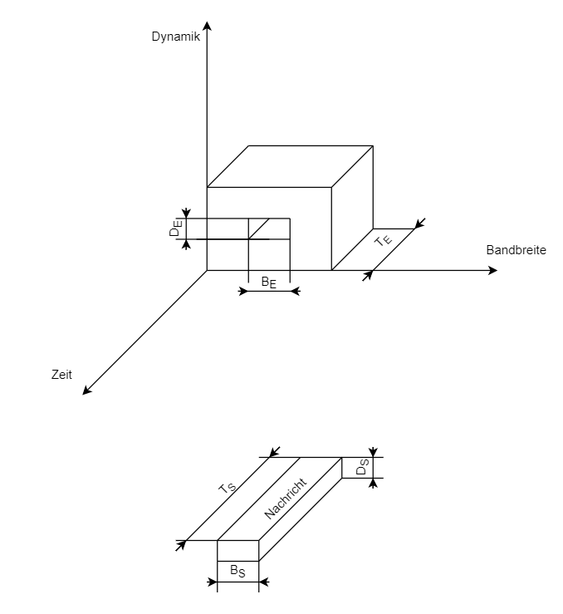

Abbildung 1: Nachrichtenquader

# Shannon-Fano-Kodierung

Quelle mit 4 Symbole: A, B, C u. D, wobei die Symbolwahrscheinlichkeit

P1=P(A) = 0,5

P2=P(B) = 0,25

P3,4=P(C, D) = 0,125

betragen.

Vorschrift:

**1. Schritt:** Symbole werden mit fallender Wahrscheinlichkeit in einer Tabelle angeordnet.

**2. Schritt:** Mit jedem Kodierungsschritt teilt man die Symbole in Gruppen mit möglichst gleicher Wahrscheinlichkeit.

**3. Schritt:** Der 1. Gruppe weißt man den Binärcode ‚1‘ der 2. Gruppen den Binärcode ‚0‘ zu.

**4. Schritt:** Verfahre weiter mit Schritt 2, bis alle Symbole

|  |  |
| --- | --- |
| Symbol | Wahrscheinlichkeit |
| P(A) | 0,5 |
| P(B) | 0,25 |
| P(C) | 0,125 |
| P(D) | 0,125 |

|  |  |  |  |  |
| --- | --- | --- | --- | --- |
| Symbol | Wahrscheinlichkeit |  |  |  |
| P(A) | 0,5 | 1 |  |  |
| P(B) | 0,25 | 0 | 1 |  |
| P(C) | 0,125 | 0 | 0 | 1 |
| P(D) | 0,125 | 0 | 0 | 0 |

$$Entscheidungsgehalt H_{0}=ld(4)=2 Bit/Symbol$$

$$Informationsgehalt I_{x}=ld\left(\frac{1}{p_{x}}\right)$$

$$I\left(A\right)=ld\left(2\right)=1\frac{Bit}{Symbol}$$

$$I\left(B\right)=ld\left(4\right)=2\frac{Bit}{Symbol}$$

$$I\left(C,D\right)=ld\left(8\right)=3\frac{Bit}{Symbol}$$

$$Entropie H=\sum_{x}{p_{x}*ld\left(\frac{1}{p_{x}}\right)=}\left(0,5*1\right)+\left(0,25*2\right)+2*\left(0,125*3\right)=1,75\frac{Bit}{Symbol}$$

$$Redundanz R=H_{0}-H=2-1,75=0,25$$

$$negative Redundanz r=\frac{H_{0}-H}{H_{0}}=0,125$$

$$mittlere Codewortlänge{ k}_{m}=\sum_{i}{k_{i}*p_{i}}=1 Bit*0,5+2Bit*0,25+2*0,125*3Bit=1,75\frac{Bit}{Symbol}$$

$$CW\left(A\right)=1$$

$$CW\left(B\right)=01$$

$$CW\left(C\right)=001$$

$$CW\left(D\right)=000$$

# Huffman-Kodierung

https://www.youtube.com/watch?v=qE4mEwHL62c

Bei Quellen, die $p_{i}=\frac{1}{2^{m}}$ nicht erfüllen, führt die Huffman-Kodierung zu besseren Ergebnissen.

Vorschrift:

**1. Schritt:** Symbole mit gleicher Wahrscheinlichkeit werden in eine Spalte geschrieben.

**2. Schritt:** Man fasst von unten beginnend die ersten Wahrscheinlichkeiten paarweise zusammen und kennzeichnet die Verbindung der Kleineren mit ‚0‘ jene der Größeren mit ‚1‘

**3. Schritt:** Man berechnet die Summenwahrscheinlichkeit der Verbindung und reiht jene zu den Übriggebliebenen ein.

**4. Schritt:** Verfahre weiter mit Schritt 2, bis alle Symbole kodiert sind.

## Beispiel

|  |  |
| --- | --- |
| Symbol | Wahrscheinlichkeit |
| P(A) | 0,34 |
| P(B) | 0,24 |
| P(C) | 0,14 |
| P(D) | 0,12 |
| P(E) | 0,07 |
| P(F) | 0,05 |
| P(G) | 0,03 |
| P(H) | -> 0,01 |

//Wahrscheinlichkeit in Summe immer 1

|  |  |  |  |  |  |  |  |
| --- | --- | --- | --- | --- | --- | --- | --- |
| Symbol | Wahrscheinlichkeit |  |  |  |  |  |  |
| P(A) | 0,34 |  |  |  |  | 1 – 0,6 | 1 |
| P(B) | 0,24 |  |  |  | 1 – 0,40 |  | 0 |
| P(C) | 0,14 |  |  | 1 – 0,26 |  | 0 – 0,6 | 1 |
| P(D) | 0,12 |  |  | 0 – 0,26 |  | 0 – 0,6 | 1 |
| P(E) | 0,07 |  |  | 0 – 0,16 | 0 – 0,40 |  | 0 |
| P(F) | 0,05 |  | 1 – 0,09 | 1 – 0,16 | 0 – 0,40 |  | 0 |
| P(G) | 0,03 | 1 – 0,04 | 0 – 0,09 | 1 – 0,16 | 0 – 0,40 |  | 0 |
| P(H) | 0,01 | 0 – 0,04 | 0 – 0,09 | 1 – 0,16 | 0 – 0,40 |  | 0 |

|  |  |
| --- | --- |
| Symbol | CODE |
| CW(A) | 11 |
| CW(B) | 10 |
| CW(C) | 101 |
| CW(D) | 001 |
| CW(E) | 000 |
| CW(F) | 1100 |
| CW(G) | 10100 |
| CW(H) | 00100 |

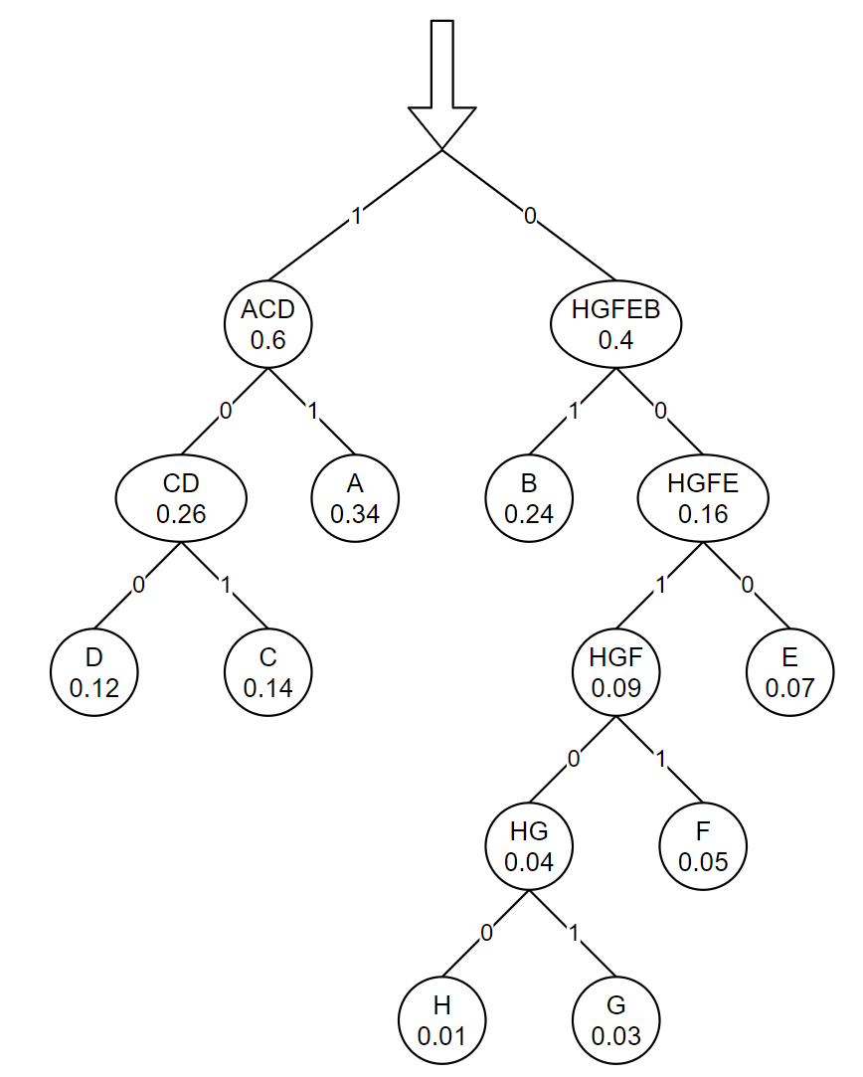

Grafisch dargestellt

# Impulse auf Leitungen

# Ersatzquellenmethode

Andrej – Testbeispiele

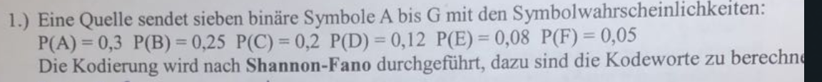

1. Eine Quelle sendet sieben binäre Symbole A bis G mit den Symbolwahrscheinlichkeiten:

P(A) = 0,3 P(B) = 0,25 P(C) = 0,2 P(D) = 0,12 P(E) = 0,08 P(F) = 0,05

Die Kodierung wird nach **Shannon-Fano** durchgeführt, dazu sind die Kodeworte zu berechnen.

|  |  |
| --- | --- |
| Zeichen | Wahrscheinlichkeit |
| P(A) | 0.3 |
| P(B) | 0.25 |
| P(C) | 0.2 |
| P(D) | 0.12 |
| P(E) | 0.08 |
| P(F) | 0.05 |

**1. Schritt:** Symbole werden mit fallender Wahrscheinlichkeit in einer Tabelle angeordnet.

**2. Schritt:** Mit jedem Kodierungsschritt teilt man die Symbole in Gruppen mit möglichst gleicher Wahrscheinlichkeit.

**3. Schritt:** Der 1. Gruppe weißt man den Binärcode ‚1‘ der 2. Gruppen den Binärcode ‚0‘ zu.

**4. Schritt:** Verfahre weiter mit Schritt 2, bis alle Symbole einzigartig zugewiesen sind.

|  |  |  |  |  |  |  |
| --- | --- | --- | --- | --- | --- | --- |
| Zeichen | Wahrscheinlichkeit [%] | 1. |  |  |  | Codewort |
| P(A) | 0.3 | 0 | 0 |  |  | 00 |
| P(B) | 0.25 | 0 | 1 |  |  | 01 |
| P(C) | 0.2 | 1 | 0 |  |  | 10 |
| P(D) | 0.12 | 1 | 1 | 0 |  | 110 |
| P(E) | 0.08 | 1 | 1 | 1 | 0 | 1110 |
| P(F) | 0.05 | 1 | 1 | 1 | 1 | 1111 |

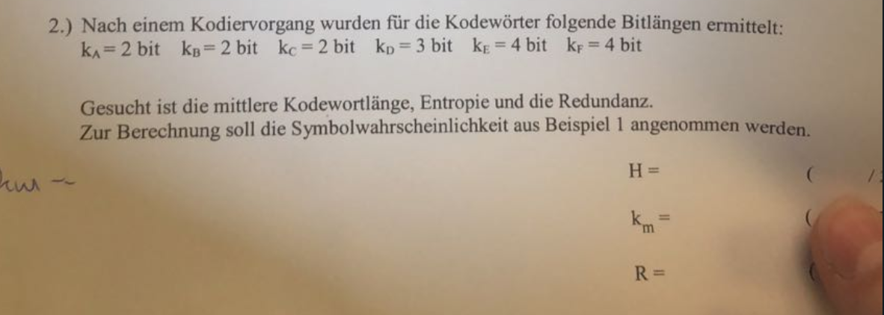

1. Nach einem Kodiervorgang wurden für die Kodewörter folgende Bitlängen ermittelt:

KA = 2 bit kB=2 bit kC = 2 bit kD = 3 bit kE = 4 bit kF = 4 bit

Gesucht ist die mittlere Kodewortlänge, Entropie und die Redundanz.

Zur Berechnung soll die Symbolwahrscheinlichkeit aus Beispiel 1 angenommen werden.

|  |  |  |  |
| --- | --- | --- | --- |
| Zeichen | Wahrscheinlichkeit [%] | Codewortlänge [bit] k | Informationsgehalt |
| P(A) | 0.3 | 2 | $I_{A}=\log_{2}\left(\frac{1}{P_{A}}\right)=1.73$ Bit/Symbol |
| P(B) | 0.25 | 2 | $I_{B}=\log_{2}\left(\frac{1}{P_{B}}\right)=2$ Bit/Symbol |
| P(C) | 0.2 | 2 | $I_{C}=\log_{2}\left(\frac{1}{P_{C}}\right)=2.32$ Bit/Symbol |
| P(D) | 0.12 | 3 | $I_{D}=\log_{2}\left(\frac{1}{P_{D}}\right)=3.05$ Bit/Symbol |
| P(E) | 0.08 | 4 | $I_{E}=\log_{2}\left(\frac{1}{P_{E}}\right)=3.64$ Bit/Symbol |
| P(F) | 0.05 | 4 | $I_{F}=\log_{2}\left(\frac{1}{P_{F}}\right)=4.32$ Bit/Symbol |

Entscheidungsgehalt:

$$H_{0}=\log_{2}\left(Anzahl der Zeichen\right)=\log_{2}\left(6\right)=2.58\frac{Bit}{Symbol}(→3)$$

Entropie:

$$H=\sum_{x}{P_{X}*I_{X}}=0.3*1.73+0.25*2+0.2*2.32+0.12*3.05+0.08*3.64+0.05*4.32=2.356 Bit/Symbol$$

Mittlere Codewortlänge:

$$k_{m}=\sum_{x}{k_{x}*P_{x}}=0.3*2+0.25*2+0.2*2+0.12*3+0.08*4+0.05*4=3.38 Bit/Symbol$$

Redundanz:

$$R=H_{0}-H=2.58-2.356=0.224 Bit/Symbol$$

1. Das Hamming – codierte Codewort 0111000011101 wurde empfangen. Prüfe, ob ein Übertragungsfehler vorliegt und korrigiere gegebenenfalls das fehlerhafte Bit.

|  |  |  |  |  |  |  |  |  |  |  |  |  |  |
| --- | --- | --- | --- | --- | --- | --- | --- | --- | --- | --- | --- | --- | --- |
| Bit | 1 | 2 | 3 | 4 | 5 | 6 | 7 | 8 | 9 | 10 | 11 | 12 | 13 |
| Message | 0 | 1 | 1 | 1 | 0 | 0 | 0 | 0 | 1 | 1 | 1 | 0 | 1 |
| Parity Bit | P1 | P2 |  | P4 |  |  |  | P8 |  |  |  |  |  |

Parity-Bit (0 = even, 1 = odd)

|  |  |  |  |  |
| --- | --- | --- | --- | --- |
| 2 | 0 | 0 | 1 | 0 |
| 3 | 0 | 0 | 1 | 1 |
| 4 | 0 | 1 | 0 | 0 |
| 9 | 1 | 0 | 0 | 1 |
| 10 | 1 | 0 | 1 | 0 |
| 11 | 1 | 0 | 1 | 1 |
| 13 | 1 | 1 | 0 | 1 |
|  | 0 | 0 | 0 | 0 |

# Beispiel aus Unterricht zu Huffman Codierung

|  |  |
| --- | --- |
| P(A) | 0.12 |
| P(B) | 0.2 |
| P(C) | 0.3 |
| P(D) | 0.25 |
| P(E) | 0.08 |
| P(F) | 0.05 |

|  |  |  |  |  |  |  |  |  |  |  |  |  |  |
| --- | --- | --- | --- | --- | --- | --- | --- | --- | --- | --- | --- | --- | --- |
|  | |  |  | | --- | --- | | P(A) | 100 | | P(B) | 00 | | P(C) | 11 | | P(D) | 01 | | P(E) | 1011 | | P(F) | 1010 | |
|  | |  |  | | --- | --- | | P(A) | 010 | | P(B) | 00 | | P(C) | 11 | | P(D) | 10 | | P(E) | 0111 | | P(F) | 0110 | |

Zwei Varianten weil 2 25er-Blöcke

# Beispiel aus Unterricht zu Kanal Kapazität

$$B=5 MHz$$

$$C= ?$$

1. PS = 10 PN
2. PS = PN
3. PS = 0.1 PN
4. Bei dreifacher Bandbreite, SNR aus a) C = 51.9 Mbits/s